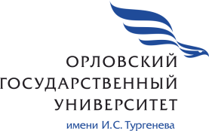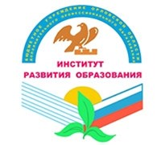
Конкурс докладов среди школьников, изучающих французский язык

«МОЯ ПЕРВАЯ НАУЧНАЯ РАБОТА»

Кафедра романской филологии Орловского государственного университета имени И.С. Тургенева и отдел иностранных языков Института развития образования приглашают учащихся 6-11 классов средних общеобразовательных школ г. Орла и Орловской области принять участие в конкурсе научно-исследовательских работ школьников.

Задачи конкурса:
– содействовать пропаганде и распространению французского языка среди школьников;
– прививать интерес учащихся к французской культуре и истории;
– формировать исследовательские и коммуникативные умения и навыки школьников;
– развивать интеллектуальное творчество учащихся посредством вовлечения их в раннюю научно-исследовательскую деятельность;
– осуществлять тесное взаимодействие между школой и вузом.

Тематика докладов:
– современный французский язык: итоги реформирования и тенденции развития;
– знаменитые французские писатели русского происхождения;
– деятели культуры и науки Франции – юбиляры 2017 года: Виктор Гюго (215 лет со дня рождения), Жильбер Беко (90 лет со дня рождения), Мари Кюри (150 лет со дня рождения).

В состав жюри конкурса входят преподаватели, аспиранты и магистранты кафедры романской филологии. Жюри проверяет и оценивает результаты выполнения докладов участниками конкурса, определяет кандидатуры победителей.

Критерии оценки конкурсной работы:
– соответствие заявленной теме;
– оригинальность;
– полнота раскрытия темы;
– глубина проработки материала для подготовки исследования;
– качество и эстетичность оформления работы.

Преподаватели кафедры романской филологии могут дать консультацию по написанию научной работы.

Награды победителям и участникам:
По итогам конкурса в каждой возрастной категории будет определено 3 призовых места.
Категории участников:
– учащиеся 6-9 классов;
– учащиеся 10-11 классов.

Победители конкурса получат дипломы победителей и призы. Награждение победителей состоится на студенческой научной конференции в апреле 2017 г. в рамках университетской Недели Науки (предварительная дата: 5 апреля 2017 г.).
Авторы лучших работ также приглашаются к участию в студенческой научной конференции «Неделя Науки – 2017» с сообщением (до 7 минут) по теме исследования. О месте и времени проведения конференции будет сообщено дополнительно.
Все участники получат электронный сертификат участника конкурса. Преподаватели – руководители работ – благодарственное письмо.
Оргкомитет конкурса обязуется в течение недели после окончания приема докладов предоставить информацию о результатах проведения конкурса и победителях. Итоги конкурса будут размещены на официальном сайте Университета в разделе «Кафедра романской филологии. Новости».

До встречи на кафедре романской филологии!

